Применение дискриминантного анализа для классификации ЭЭГ больных диабетической энцефалопатией.
В.П. Омельченко, Е.А. Тимошенко
Ростовский государственный медицинский университет, г. Ростов-на-Дону

Всегда остается актуальным нахождение новых эффективных методов диагностики осложнений сахарного диабета (СД). Сахарный диабет — одно из наиболее распространенных эндокринных заболеваний. По данным мировой статистики, в настоящее время сахарным диабетом страдает от 2 до 4% населения. В России в настоящий момент зарегистрировано около 3 млн. больных СД. У больных с СД в 25 раз выше риск развития почечной недостаточности, инфарктов, инсультов, слепоты и неврологической нейропатии, а продолжительность жизни в среднем меньше на 15 лет, чем в популяции в целом[2].Однако, как отметила директор Института диабета ФГУ ЭНЦ Росмедтехнологий, зав. отделением диабетической нефропатии и гемодиализа, профессор М.В. Шестакова – на самом деле реальная ситуация с сахарным диабетом в стране гораздо хуже: 9-10 млн. человек страдает этим серьезным заболеванием [5]. Такое несоответствие официальных цифр существующему положению вещей отмечается во всем мире, равно как и тот факт, что каждые 10 лет количество больных диабетом в мире удваивается. При этом, по словам М.В.Шестаковой, значительная часть населения находится в состоянии так называемого предиабета – в долгосрочном периоде на грани заболевания. Как было сказано выше, кроме того, что данное заболевание достаточно тяжелое, у него имеется ряд осложнений в сердечно-сосудистой системе, неврологии и т.д. Неврологические осложнения выражаются деменцией, диабетической нейропатией (диабетической энцефалопатий). Таким образом, достаточно актуальным является верное постановление диагноза осложнения сахарного диабета.
Целью данной работы является повышение информативности ЭЭГ для разделения больных диабетической энцефалопатии и здоровых испытуемых на группы, а также для оценки изменений когнитивных функций головного мозга.
В данном исследовании приняли участие 15 больных (5 женщин и 10 мужчин), со 2 степенью сахарного диабета. Средний возраст испытуемых 52,5 года. Пациенты проходили обследование и лечение на базе кафедры эндокринологии ГБОУ ВПО Ростовского государственного медицинского университета Минздравсоцразвития РФ. Все они проживали в одинаковых климато-географических условиях. У всех наблюдалось осложнение сахарного диабета, представленного диабетической энцефалопатией. После чего пациентов направляли на кафедру неврологии, нейрохирургии, ФПК и ППС ГБОУ ВПО РостГМУ Минздравсоцпвзвитя РФ, где проводилась клиническая оценка состояния больных. Контрольную группу составляли здоровые испытуемые в количестве 15 человек (мужчины и женщины). На кафедре медицинской и биологической физики РостГМУ проводилось психологическое тестирование и электроэнцефалография (ЭЭГ).
ЭЭГ проводили при помощи аппарата «Энцефалан-131-03» Таганрогской фирмы-производителя «Медиком МТД». Электроэнцефалограф позволяет регистрировать ЭЭГ в системе отведений «10-20» по 16 каналам с регистрацией одного отведения электрокардиограммы [4]. Для исследования биоэлектрической активности головного мозга применялась фоновая запись ЭЭГ. Обработку данных проводили с применением многомерного статистического анализа.
Диагностика когнитивных расстройств базировалась на субъективных жалобах пациента, опросе его родственников, оценке неврологического статуса, результатах нейропсихологического тестирования.
В качестве скринингового исследования нарушений когнитивных функций использовали следующие тесты: «5 слов» (D.Dubois, 2002); проба Шульте; тест рисования часов [3].
Тестирование показало, что только 6 человек (40%) имели нормальные показатели тестов. В то время как 9 человек (60%) - нарушения когнитивных функций различной степени выраженности. Так тест «5 слов»: непосредственное воспроизведение -4,4±0,2 (норма 5 слов); проба Шульте - 65,7±9,1 сек.(норма 25-30 секунд); тест рисования часов 8,4±0,2 баллов (в норме 10 баллов). При этом тяжесть нарушения когнитивных функций не зависела от пола пациентов и их возраста. Эти результаты подтверждают наличие когнитивных дисфункций у больных диабетической энцефалопатией, выраженных расстройством памяти, трудоспособности, рассеянностью и пр.
Для оценки организации основного ритма покоя использовали относительные, нормированные значения спектра ЭЭГ. В отличие от оценок абсолютных значений спектральной плотности ритмов ЭЭГ, показатели относительной выраженности ритмических составляющих ЭЭГ в большей степени связаны не с амплитудой, а с представленностью (индексом) колебаний данной частоты. Такие спектры были построены для каждого из 16 отведений (среднее по группам здоровых и больных). Были выбраны 2 наиболее значимые на наш взгляд отведения, представленные на рисунках 1 и 2.
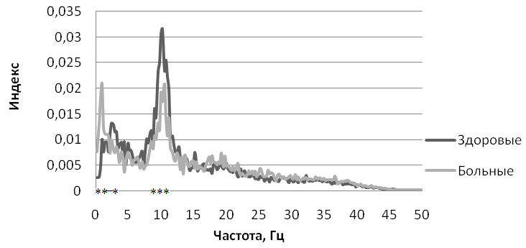
Рисунок 1 – Относительные спектры О1-А1 больных и здоровых испытуемых.

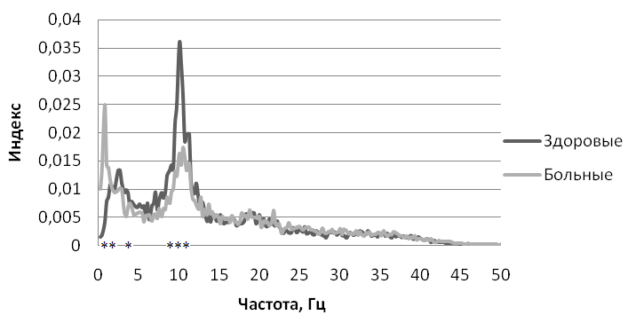
Рисунок 2 – Относительные спектры О2-А2 больных и здоровых испытуемых.

В каждом случае обе выборки были проверены на выполнение закона нормального распределения для анализа уровня значимости. В свою очередь анализ уровня значимости различий представленных выборок проводился по типичным ритмам ЭЭГ (дельта, тета, альфа и бета). Различия высокого уровня значимости наблюдались в интервалах дельта и альфа диапазонов: 1Гц, 3Гц и 10Гц. Было установлено, что в обоих случаях в области 1 Гц уровень значимости р<0,005 (говорит о том, что вероятность отличий составляет 99,5% [1]) и отмечено на рисунках 1 и 2 двумя звездочками. В области 3 Гц уровень значимости р<0,01 отмечено на рисунках одной звездочкой. И наибольшая вероятность отличий (больше 99,9%) была зафиксирована в области 10 Гц (альфа-ритм), уровень значимости – р<0,001, на рисунках эта область отмечена тремя звездочками.
Для классификации больных диабетической энцефалопатией и здоровых испытуемых применяли дискриминантный анализ, так как он – один из методов решения так называемой задачи классификации или распознавания образов – задачи отнесения изучаемого объекта (например, больного) к одной из нескольких групп на основе измерения у него некоторого числа признаков (например, параметров ЭЭГ) [6].
Обработку фоновых ЭЭГ проводили в несколько этапов. Сначала по всем 16 отведениям больных и здоровых брали выборки по 1024 значения (отрезки фоновой пробы, занимающие по времени 4 секунды) для анализа Фурье и строили абсолютные и относительные спектры в программе MSExcel. Согласно частотному диапазону выбирали интервалы значений основных частот: альфа (α: 8-14 Гц), бета (β: 14-25Гц), тета (θ: 4-8 Гц) и дельта (δ: 1-4 Гц) для каждого из отведений. Эти частоты и есть признаки (факторы), по которым производилась классификация испытуемых на группы. Дальнейший анализ факторов (параметров) проводили в программе Statistica 6.0. Результатом дискриминантного анализа является оценка коэффициентов математической модели – линейной дискриминантной функции (ЛДФ).
ЛДФ – это линейный многочлен следующего вида:
y = a₁δ + a₂ θ + a₃α + a₄ β + С,
где δ ,θ, α, β, - ритмы ЭЭГ; a_{i} – коэффициенты, С – константа.
Модели построены для всех 16 отведений ЭЭГ. Для каждого отведения p< 0,05, а значит, можно считать, что построенные модели достаточно хороши. Все полученные коэффициенты уравнений были записаны в виде таблицы для удобства в дальнейшем применении.
Также были выяснены наиболее значимые факторы по всем отведениям. Данные представлены в таблице 1.
Таблица 1
Значимые ритмы
№ | Отведение | Значимые ритмы
1 | O2-A2 | Дельта и альфа
2 | O1-A1 | Дельта и альфа
3 | P4-A2 | Тета и альфа
4 | P3-A1 | Альфа
5 | C4-A2 | Тета и альфа
6 | C3-A1 | Дельта и альфа
7 | F4-A2 | Тета и альфа
8 | F3-A1 | Альфа
9 | Fp2-A2 | Дельта и альфа
10 | Fp1-A1 | Дельта и альфа
11 | T6-A2 | Дельта и альфа
12 | T5-A1 | Альфа
13 | T4-A2 | Дельта и альфа
14 | T3-A1 | Альфа
15 | F8-A2 | Альфа
16 | F7-A1 | Альфа

Согласно этому можно сделать вывод, что самым значимым является альфа-ритм, а вторым дельта-ритм, что подтверждает факт наличия патологических расстройств у больных испытуемых.
Были составлены матрицы классификации по всем 16ти отведениям (рис.3). Как уже сказано выше, наиболее информативным является альфа-ритм, а значит наибольший интерес необходимо уделить лобным и затылочным отделам головного мозга (рис. 3).
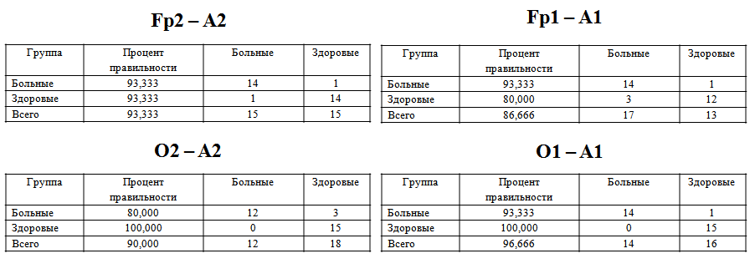
Рисунок 3 – Матрицы классификации.

Диагностическая чувствительность модели – процент больных диабетической энцефалопатией, верно отнесенных после исследования к патологии (среднее по 16 отведениям): 92,2%.
Таким образом, в ходе данного научного исследования было установлено, что:
- по результатам психологического тестирования у 9 человек (60%) из 15 больных диабетической энцефалопатией были нарушения когнитивных функций различной степени выраженности;
- по результатам спектрального анализа были выявлены наиболее значимые области спектра ЭЭГ, отличающие больных диабетической энцефалопатией от здоровых испытуемых, это области дельта-ритма (1Гц и 3Гц) и альфа-ритма (10Гц). В области 1 Гц у больных значение индекса колебания частоты выше, чем у здоровых испытуемых (р<0,005), а в области 10 Гц наоборот, индекс колебания частоты выше у здоровых, чем у больных (р<0,001). Исходя из этого, был сделан вывод, что доминирующим признаком классификации испытуемых на группы является альфа-ритм ЭЭГ;
- по результатам дискриминантного анализа была показана возможность классификации спектральных характеристик ЭЭГ здоровых испытуемых и больных диабетической энцефалопатией;
- диагностическая чувствительность модели (процент больных диабетической энцефалопатией, верно отнесенных после исследования к патологии) 92,2%.

Литература
- Балинова В.С. Статистика в вопросах и ответах: Учебное пособие – М.: ТК. Велби Изд-во проспект, 2004. – 344 с.
- Батышева Т.Т., Рыжак А.А., Нлвикова Л.А. Особенности ОНМК у больных сахарным диабетом // Медицинский научно-практический журнал Лечащий врач. – 2009. - № 01/04 – С. 25-29.
- Маркин С.П. Нарушение когнитивных функций во врачебной практике: Методическое пособие.: [Электронный документ] / Воронежская государ-ственная медицинская академия им. Н.Н. Бурденко – URL: http://medi.ru/ doc/g241818.htm
- Медицинское оборудование для функциональной диагностики, нейрофизиологии, реабилитации и научных исследований: [Электронный документ] – URL: http://www.medicom-mtd.com/htm/Products/glproducts. eeg. htm (дата обращения 23.02. 2012)
- Профессиональный интернет-портал для специалистов в области фарминдустрии: [Электронный документ] – URL: http://medpred.ru/vedushie-specialisti-rossii-obsudili-problemi-lecheniya-saxar-nogo-diabeta-2-go-tipa.html
- Реброва О.Ю. Статистический анализ медицинских данных. Применение пакета прикладных программ STATISTICA. – М., МедиаСфера, 2002. 312 с.

Применение дискриминантного анализа для классификации ЭЭГ больных диабетической энцефалопатией.
В. П. Омельченко, Е. А. Тимошенко

Аннотация: Одним из самых распространенных эндокринных заболеваний в мире является сахарный диабет, поэтому всегда актуальна его верная диагностика, а также диагностика его осложнений (энцефалопатия, осложнения в ССС и т.п.). Во время проведения исследования был осуществлен анализ психологического тестирования испытуемых. Также в данной работе уделяется внимание применению методов статистического анализа для классификации ЭЭГ больных диабетической энцефалопатией и здоровых испытуемых. Были выявлены наиболее информативные показатели ЭЭГ, отражающие когнитивные функции головного мозга. Установлена взаимосвязь результатов психологического тестирования и анализа ЭЭГ.
Ключевые слова: электроэнцефалография, диабетическая энцефалопатия, дискриминантный анализ.

Application of the discriminant analysis for classification of EEG of patients by diabetic encephalopathy.

Annotation: One of the most widespread endocrine diseases in the world is diabetes therefore its true diagnostics, and also diagnostics of its complications (encephalopathy, complications in cardiovascular system, etc.) is always actual. During carrying out research the analysis of psychological testing of examinees was carried out. Also in this work the attention is paid to application of methods of the statistical analysis for classification of EEG of patients by diabetic encephalopathy and healthy examinees. The most informative indicators of EEG reflecting cognitive functions of a brain were revealed. The interrelation of results of psychological testing and EEG analysis is established.
Key words: electroencephalography, diabetic encephalopathy, discriminant analysis.

Омельченко Виталий Петрович, Государственное общеобразовательное учреждение высшего профессионального образования «Ростовский государ-ственный медицинский университет» Министерства здравоохранения и социального развития Российской Федерации, vitaly.omelchenko@mail.ru, Ростовская область. г Ростов-на-Дону, пр-кт Ворошиловский 40/12 кв.55, (863) 2504184, заведующий кафедрой медицинской и биологической физики, профессор, доктор биологических наук.
Тимошенко Елена Александровна, Государственное общеобразовательное учреждение высшего профессионального образования «Ростовский государ-ственный медицинский университет» Министерства здравоохранения и социального развития Российской Федерации, alyonatim@mail.ru, Ростовская область, г. Зерноград ул. Высоцкого 37, 89185480420, аспирант кафедры медицинской и биологической физики.
Omelchenko Vitaly P., State public educational institution of higher professional education Rostov state medical university of Ministry of health and social development of Russian Federation, vitaly.omelchenko@mail.ru,, Rostov region Rostov-on-Don av. Voroshilovsky 40/12 ap. 55, (863) 2504184, attached to a chair medical and biological physic, professor, doctor of biological science.
Timoshenko Elena A., State public educational institution of higher professional education Rostov state medical university of Ministry of health and social development of Russian Federation, alyonatim@mail.ru, Rostov region Zernograd town Visockogo st. 37, 89185480420, post graduate student medical and biological physic.
Специальность ВАК 05.11.17 – приборы, системы и изделия медицинского назначения

